Web aplikasyonlarını yaşayacağı fiziksel alanlara server deniyor. Cloud sisteme geçilmeden önce gerçek dünyada hangi araçlar kullanılıyorsa bunların karşılığı AWS de var.

EC2 aslında bir server makinadır yani bir bilgisayardır. Serverları şu anda kullandığımız bilgisayarlardan daha güçlü bir cihaz olarak düşünebiliriz.

Kodların yaşayacağı yer serverdır. Server in içine ne koyulursa onunla isimlendiriliyor.

AWS Engineer olmak isteyen kişiler olarak biz bu mimariyi gerçekleyeceğiz. Developerlar gelip kodlarını burada yaşatmaya çalışacaklar. Biz alt yapıyı sunacağız.

EC2 yu kim açtıysa yetki ondadır. Veya kimi yetkilendiriyorsak yetki ondadır.

Elimizde İsviçre çakısının birçok özelliği var ve bu birçok özelliğinin neden oraya yerleştirildiğini öncelikle kavrayabilir olsak iyi olur.

Mesela Hepsiburada sitesini EC2 ortamında nasıl çalıştırırız? Bunu hayal etmeye çalışın. Cloud architect olarak bizim yapacağımız da bütün seçeneklerin içinde optimumu oluşturmaktır.

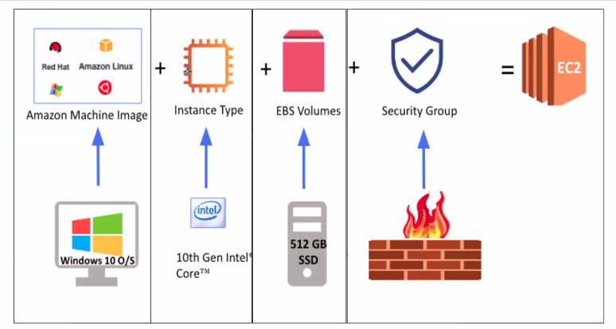

EC2 yi ayağa kaldırırken bunların hepsini bize soracak. Üsttekiler fiziksel bilgisayarımızdaki bileşenlerin EC2 ortamındaki karşılığıdır.

Server ın AWS deki karşılığı instance dır. Server ı ayağa kaldırmak Launch instance şeklinde ifade edilir.

Üzerinde uğraşacağımız componenti sol taraftaki menüden seçiyoruz:

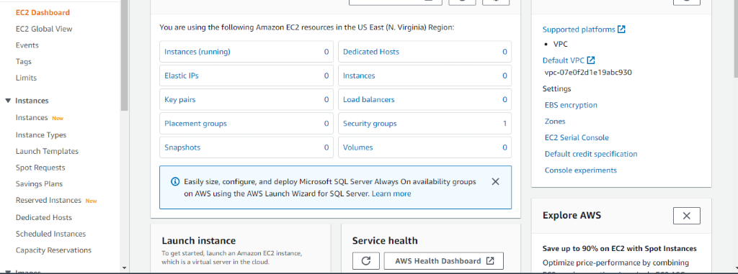

Sol menüden Instances a tıkladık.

Bizim girdiğimiz parametrelerle AWS kendi altyapısında bizim için bir makine ayağa kaldırmış olacak.

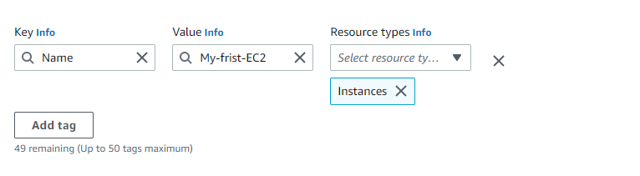

Key kısmına Name Value tarafına da vereceğimiz ismi yazıyoruz.

Burada Name bir keydir. Bunu bu şekilde yazarsak vereceğimiz değeri dashboard da isim olarak görürüz. Bunun karşılığındaki değer de verdiğimiz isimdir : My-first-EC2

Başka tag ler de ekleyebiliriz:

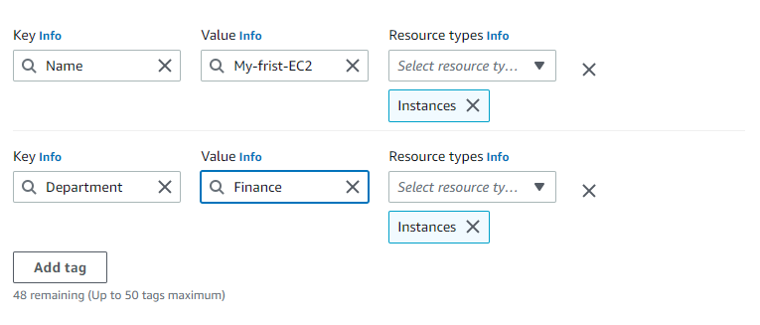

Sağ tarafta da hangi resource u tagleyeceğimizi görüyoruz: Instances.

Tagleme işlemi resource ları yönetebilmek adına yaptığımız bir faaliyet.

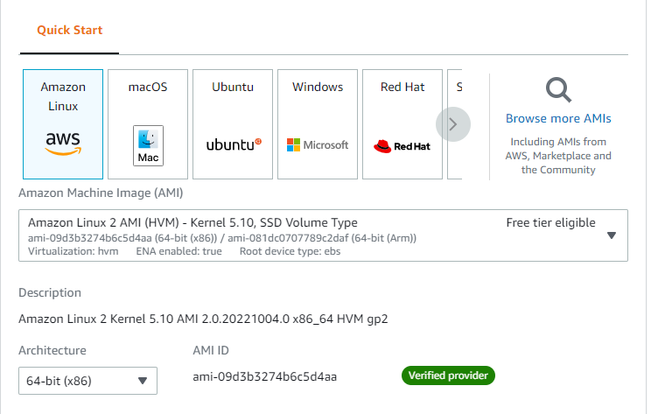

AMI (Amazon Machine Image); bilgisayarımızdaki işletim sistemine denk gelir. Bunlar imaj dosyalarıdır.

Biz derslerimizde çoğunluğukla Amazonun geliştirdiği Amazon Linux 2 AMI yi kullanacağız.

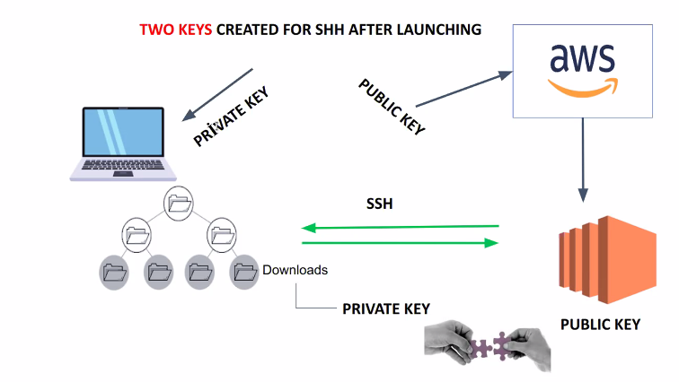

Private key bizde olmalı gerekiyor. Bunlar regionaldır. Yani bir regionda oluşturduğumuz key pair i bir başka reigon da oluştruduğumuz EC2 ya girmek için kullanamıyoruz. Ancak bir regionda oluşturduğumuz bir key pair le o regiondaki oluşturduğumuz bütün EC2 lara bağlanmak için kullanabiliyoruz.

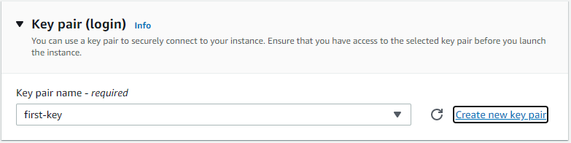

Oluşturduğumuz key-pairde AWS bir private key oluşturur ve pc mize gönderir. Private key i localde tutmamız gerekiyor.

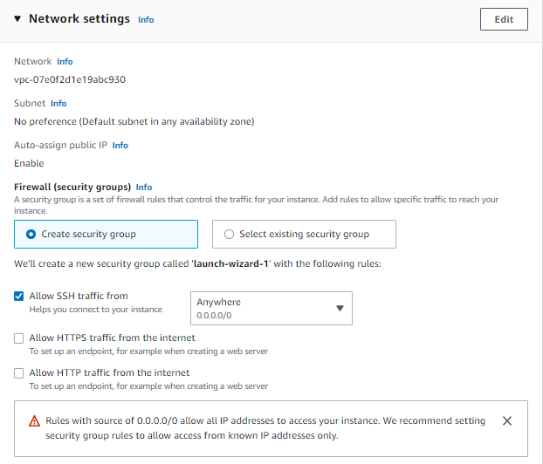

Bir security group oluşturmamız gerekiyor. Bu bizim firewall umuz. kimler hangi protokellerle giriş yapabilir bunu belirlememiz gerekiyor.

Şu an için diğer özelliklere karışmadan Instance ı launch ediyoruz ve ayağa kaldırmış oluyoruz:

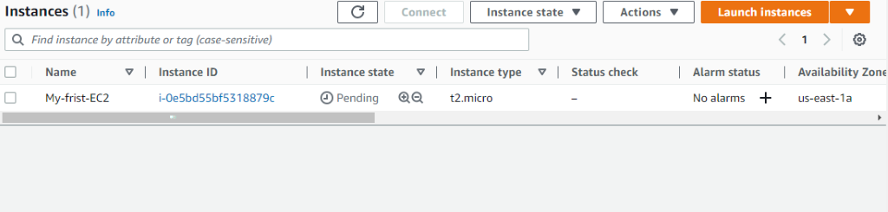

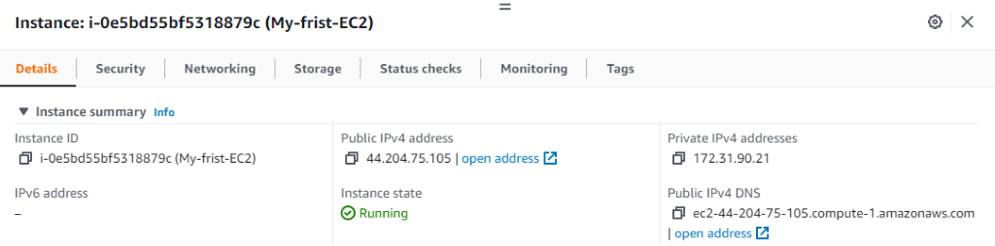

Public IP internet üzerinde bizim açtığımız EC2 nun ev adresi. Amazon tarafından atanan bir IP adresi.

Bağlantı yapmak için check box tan instance seçip üstte connect e basacaz:

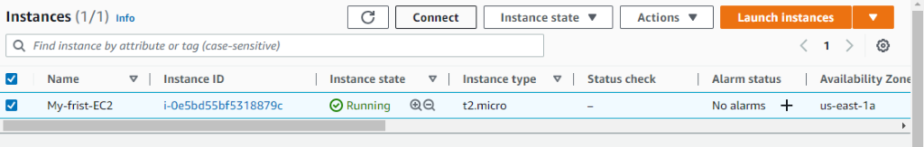

Gelen menüde ssh-client sekmesine geçiyoruz ve en altta yazan örnek kodu yanındaki butona basarak kopyalayıp VS Codumuzda .pem uzantılı dosyamızın bulunduğu klasörde yapıştıracaz:

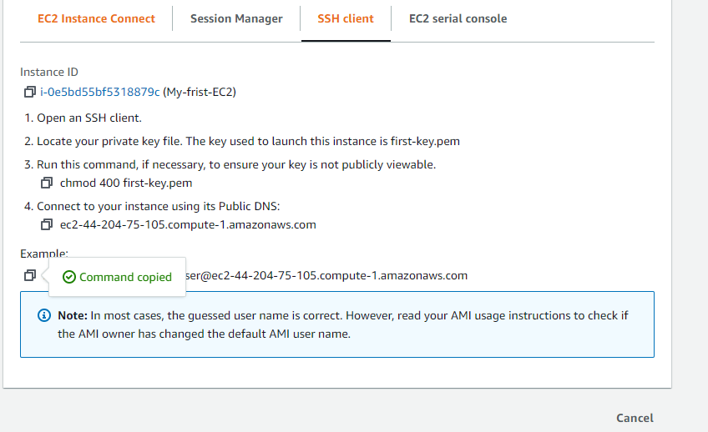

Kopyaladığımız kodu VS Code da yapıştırıp enter a basıyoruz:

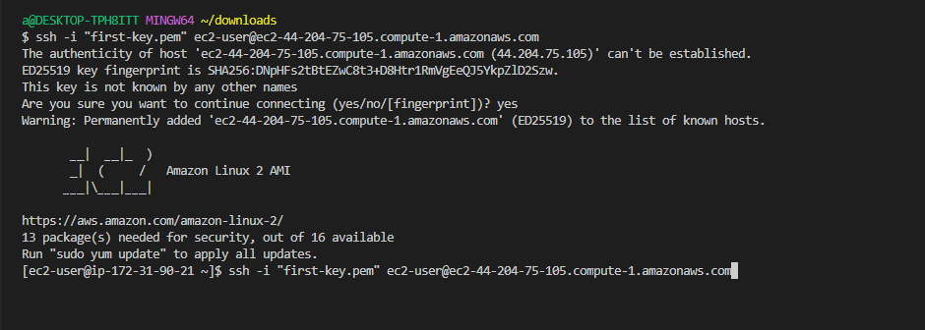

-i identitiy demek. Private keyimizle EC2 ya bağlanmış olduk.

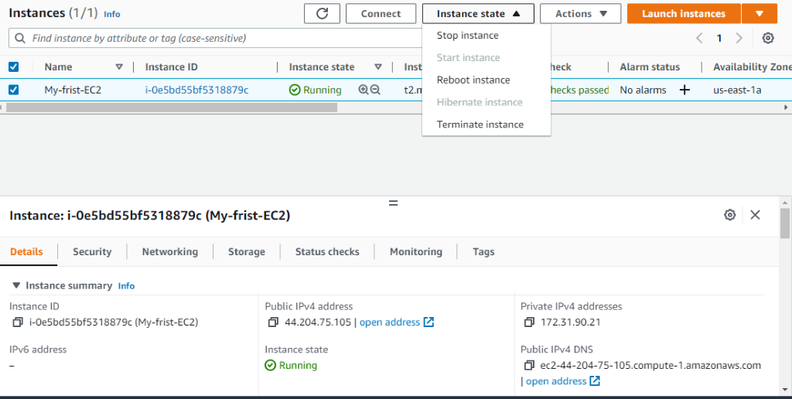

EC2 yu yukarıdakı gibi durduruyoruz.

terminate EC2 u tamamen ortadan kaldırır.

Reboot yeniden başlatmak demek.

Stop durdurmak demek.

Biz launch ettiğimiz EC2 yu terminate ettik.